Pielikums

Ādažu novada pašvaldības domes

2025. gada 27. februāra lēmumam Nr. 56

**Ielu tirdzniecības organizēšanas vietas**

**“Līgo laukums”   
Gaujas iela 10 un Gaujas iela 10A, Ādaži, Ādažu novads**kadastra apzīmējumu 8044 007 0411 un 8044 007 0362

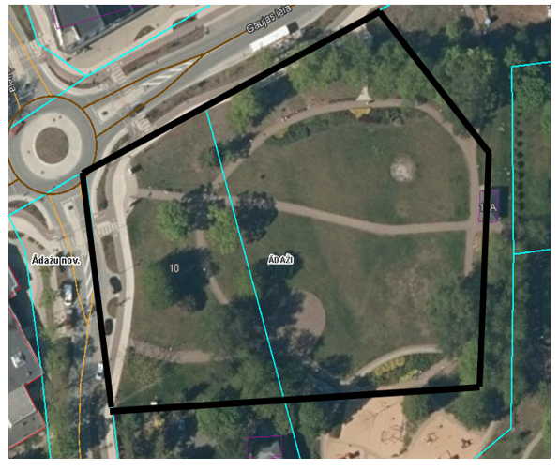

**“Skvērs”   
kadastra numurs 80520040410, Carnikava, Carnikavas pagasts, Ādažu novads**

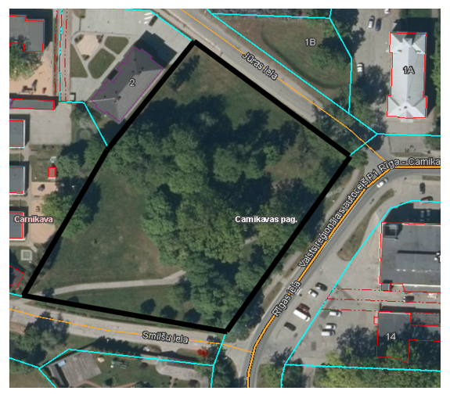

**“Jūras iela”**

**posmā no Jūras iela 1A līdz Jūras iela 3A, Carnikava,**

**Carnikavas pagasts, Ādažu novads**

